Junıperus Chınensıs "Kaızuka"

Özellikleri

Dik, koni şeklinde dağınık ve birbirinden ayrı, aralarında küçük dalları olan ana dalları vardır. Sert, parlak yeşil renkli yaprakları altın sarısı iğne yapraklılar yanında iyi bir tezat oluşturur. Büyülü bir bitkidir ve bahçe iğne yapraklılarına iyi bir örnektir. Amerika'da oldukça sık ekilir.

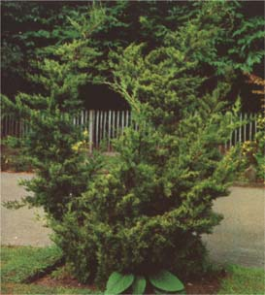


Yapraklı Ağaclar | YAPRAK  RENGİ | ÇİÇEK  RENGİ | MEYVE  (TOHUM)  RENGİ | SONBAHARDA  YAPRAK  RENGİ | çiçek açma dönemi | boy(max mt.) | çit için | bodur için | grup için | Davranış |  |  | Gelişme |  |  | Toprak |  | Işık İhtiyacı |  |  | İklim |  | Bölge |  |  |  | not
 |  |  |  |  |  |  |  |  |  | yayılıcı | dağınık | piramit form | yavaş | orta | hızlı | taze / havalanmış | kuru | güneş | gölge | yarı gölge | soğuk | ılıman | kıyı şeridi | alçak rakım | yüksek rakım | ova | not
Junıperus Chınensıs "Kaızuka" | Yeşil/Sarı | - | - | - | - | 4 | - | - | - | - | X | - | - | - | - | - | - | - | - | - | - | - | - | - | - | - | -

